НОУ «Школа – интернат №25 ОАО «РЖД»

Урок
по физической культуре
4 класс
Тема: Общеразвивающие упражнения в равновесии. Комплекс упражнений
с дощечками и теннисными мячами.

Автор – составитель: учитель физической культуры Мартыненко В. И.

г. Вихоревка 2012 г.
Тема: Общеразвивающие упражнения в равновесии. Комплекс упражнений с дощечками и теннисными мячами. 4 класс.
Цели и задачи:
- Обучение упражнениям с малыми мячами. Закрепление
ранее изученных упражнений с малыми мячами.
- Развитие координации в статическом и динамическом
положении. Развитие ловкости, быстроты реакции, меткости, внимания.
- Воспитание смелости, чувства товарищества,
взаимопомощи.
Оборудование: деревянные дощечки 10×40 см., кубики, теннисные мячи, волейбольный мяч. Место проведения: спортивный зал
- Вводная часть:
Настрой на работу, снятие психологического напряжения:
Для того, чтобымы смогли громко и дружно «болеть» за друзей, потренируем свой голос. Учитель поднимает руку, мальчики кричат «О», девочки «А», когда поднимает обе руки, все кричат - «Ха-ха-ха».
- Построение. Приветствие. Задачи урока.
Строевые упражнения: повороты налево, направо, кругом, перестроение в две шеренги, две колонны, повороты на месте прыжком.
- Игра на внимание.
- ОРУ в движении.
- Бег в колонне: «змейкой», «флажком», по диагонали, спиной вперед,
приставным шагом.
- Восстанавливающие упражнения на дыхание.
- Упражнения на координацию: одновременные круговые поглаживания
одной рукой по голове по направлению часовой стрелки и другой рукой по животу против часовой стрелки.
Игра «Ловля цепочкой».
Релаксация (для восстановления дыхания). Дети рассаживаются на пол по
кругу. Свою правую ногу кладут на ногу сидящего справа, тем самым фиксируя устойчивость круга. По сигналу медленно опускаются на спину, вытянув руки над головой (получается «распустившийся цветок»). По команде «Цветок засыпает», дети медленно садятся, прогибаются вперед, касаясь вытянутыми руками своих носочков ног. Зафиксировать это положение на 5сек. Учитель находится в центре круга.

- Основная часть.
- Упражнения с дощечками для равновесия.
- Пронести дощечку на кубике на вытянутой руке, балансируя рукой в сторону
возможного падения дощечки.
- Положить кубик на пол, дощечку установить на голове, плечи распрямить
назад, руки в стороны. Пройти по спортзалу, сделав круг, вернуться к своему кубику. Расстояние между учащимися 1,5 – 2 м.
- Кубик установить вертикально на пол, один конец дощечки установить на
кубик, встать на дощечку одной ногой. Держать равновесие 10 – 15 сек. Затем поменять ногу, повторить .
- Дощечка устанавливается на кубик, лежащий на полу. Встать обеими ногами
на края дощечки, установить равновесие. «Весы» Задержаться на 5 – 10 сек.
- Исходное положение как в предыдущем упражнении, движением туловища
повернуться на дощечке на 180 °
- Упражнения с малыми мячами.
- Перекаты по ладоням.
- Перекаты от локтей к ладоням.
- Круговые перекаты пальчиками.
- Круговые движения мяча на полу ладонями, локтями, коленями.
- Упражнение «Циркуль»: прижать мяч к полу лбом, ноги выпрямить вертикально полу, руки согнуты в локтях. Сделать поворот на 360ᵒ, перебирая ногами в левую или правую стороны.
- Упражнения в парах:
- Перебрасывать и ловить одновременно два мяча,
стоя лицом друг к другу на расстоянии 2 м.
- Один из двух учеников, вытянув руки вперед на
уровне плеч, держит 2 мяча. По команде «Лови» отпустить мячи.Задача второго, проявив быстроту и ловкость, поймать мячи, не дав им упасть на пол.
- Метание мяча в мишень - табло с расстояния 5 м.
- Игра «Пушка» Команды по 5-6 ч. выходят по очереди , встав в шахматном
порядке. У каждого ученика по мячу. По команде «Огонь» должны одновременно бросить мяч в подвешенный на расстоянии 5-6 м. обруч. Побеждает «расчет», чьи мячи попадут одновременно в кольцо.
- Заключительная часть.
Упражнения на восстановление организма.
- Подведение итогов. Рефлексия. Упражнение «2 М». Назвать 2
момента урока, которые особенно запомнились и удались. Кто может себя похвалить за работу на уроке - погладьте себя по голове, одновременно ударяя в грудь другой рукой.
Приложение
Фото 1-2. Упражнения с дощечками на равновесие
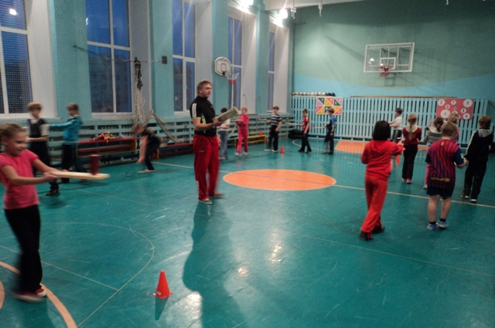

Фото 3-4. Упражнения с дощечками на равновесие
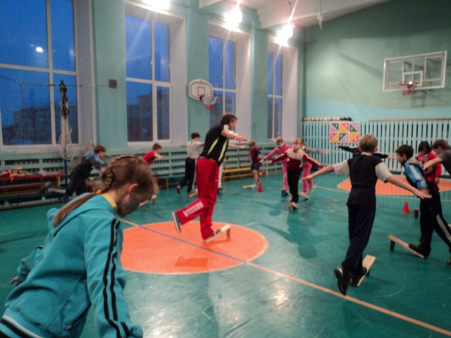

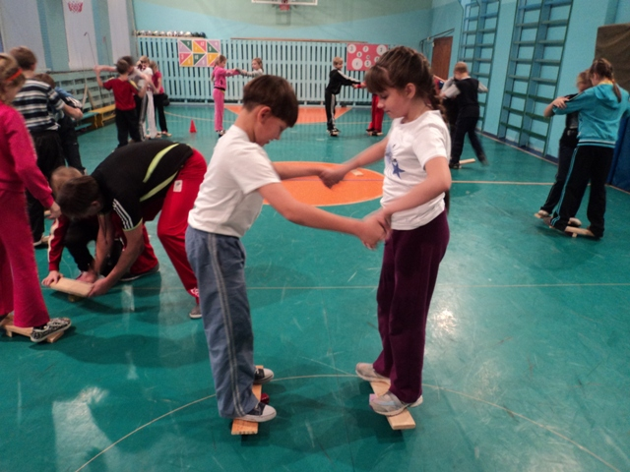

Фото 5-6. Упражнения на равновесие
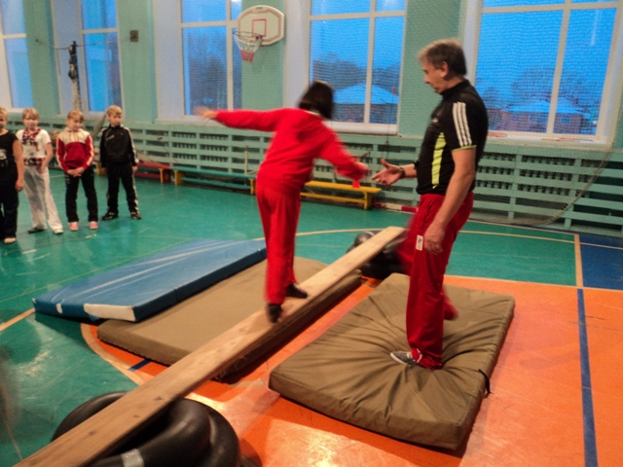
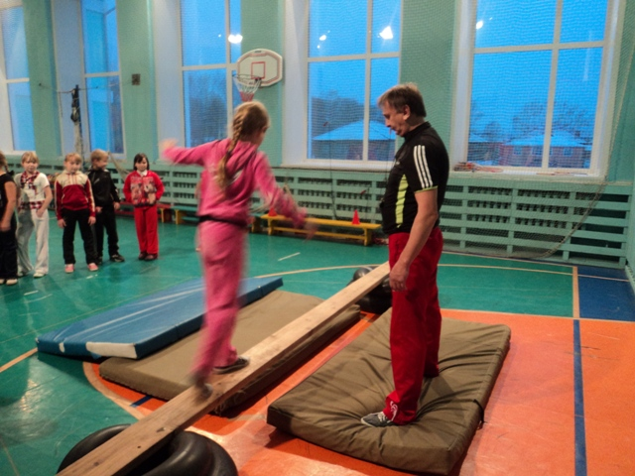

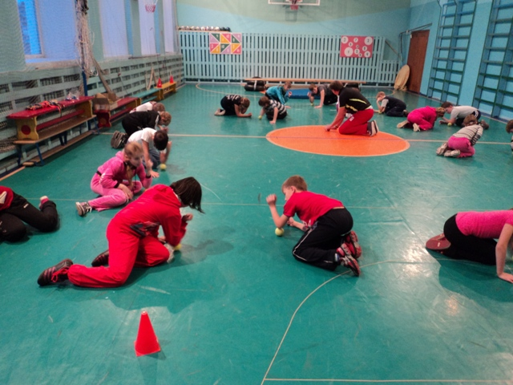
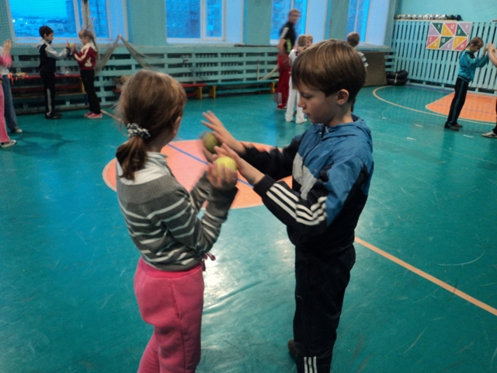
Фото 7-8. Упражнения с теннисными мячами

